消防技术服务机构规范从业
指导手册

XX市消防救援支队

目 录

一、消防设施维护保养合同 1

二、建筑消防设施维护保养信息公示牌 8

三、消防技术服务机构公示牌 9

四、消防设施维保报告 10

五、维护工程档案管理记录台账 28

六、质量管理体系 46

合同编码：

消防设施维护保养合同

工程名称： ××宾馆
工程地点： ××路
签订时间： × 年 × 月 × 日

甲方：×××宾馆
乙方：×××有限公司
业主、使用人委托消防技术服务机构或消防设施施工单位开展 建筑消防设施维护保养时，应书面签订委托合同，并符合相关法律 法规的规定。委托合同应明确双方的法律责任和义务，包括但不限
于：
（一）委托项目
地址：×××路×号
名称：×××宾馆消防设施维护保养
服务范围：乙方负责×××项建筑消防设施维护保养
（二）建（构）筑物
基本情况：×××宾馆建筑面积28099.69㎡ ，建筑层数19层，建筑高度69m。
火灾危险性类别： /
（三）建筑消防设施系统
名称：消防供配电设施，火灾自动报警系统，消防供水设施
维护保养内容：火灾显示器，图形显示装置......
（四）合同服务期限：××年×月×日至××年×月×日
（五）履行时间：××年××月××日××时
（六）执行的消防技术标准：《消防设施通用规范》
（GB55036-2022）
（七）质量管理要求
（八）消防设施整改、损伤部件维修及更换的责任单位、处置 方式

（九）明确项目负责人，且记录姓名、联系电话等相关信息 ×××(联系电话:15888888888),维保人员:×××、×××；
（十）双方的消防安全责任、权利和义务 甲方的权利、义务:
1、有权核查乙方维修保养机构资质证书和现场维修保养人员执 业资格证书。
2、按规定配备值班和管理人员，落实值班和管理措施。
3、掌握建筑消防设施的使用、操作规程，发现消防设施存在问 题和故障并及时通知乙方修复。
4、根据需要及时组织更换建筑消防设施配件，承担建筑消防设 施换件和维修保养费用。
5、维修保养期限届满前三十日内，甲方应当明确是否继续与乙 方签订维保合同。
乙方的权利、义务:
1、具备消防设施维修保养的相应资质、资格，依照法律法规、 技术标准和执业准则，开展建筑消防设施维修保养技术服务活动， 对维修保养质量负责。
2、根据维修保养对象的具体情况，拟定具体的维修保养方案，明确项目负责人，至少指定2名以上执业人员负责实施。执业人员维 修保养时应当认真如实填写维修保养记录。
3、按照《建筑消防设施的维护管理》 (GB25201)等消防技术标准 规定的内容、程序、周期等要求，对合同约定范围内的建筑消防设 施开展检查、维修、保养、测试等技术服务。
4、每年对承担维修保养的建筑消防设施至少进行1次全面检查测 试。年度检查测试报告应当按规定送达甲方。

5、在巡查、巡检中发现建筑消防设施存在问题、故障，或接到 甲方通知要求维修的，能够当场修复的应当立即修复解决；没有条件立即修复解决的，应当在24小时内组织维修，尽快排除故障。
6、对故障零部件提供临时备件，保障消防设施能够在紧急状态 下发挥作用；对故障零部件确需更换的，向甲方提出建议。
7、对甲方值班或者管理人员进行专业技术指导。
(十一) 违约责任、处理方式
1、甲方未按规定落实值班和管理措施，导致未发现设施问题， 或发现问题未及时通知乙方修复，擅自违规操作造成故障的，应当 承担相应责任。
2、甲方不按时支付维保费用，乙方有权解除合同。
3、乙方不按规定和本合同约定履行职责、义务，造成甲方损失 的，应当承担赔偿责任。
4、乙方在维修保养、检查测试中弄虚作假或严重不负责任的， 甲方有权解除维修保养合同。
(十二) 在符合要求的信息系统中,消防技术服务机构基本信息 的截图

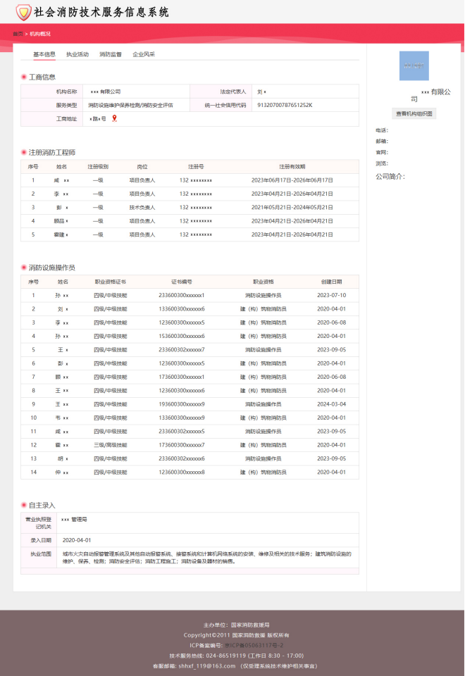

(十三) 技术负责人、项目负责人、操作人员的职业资格证书

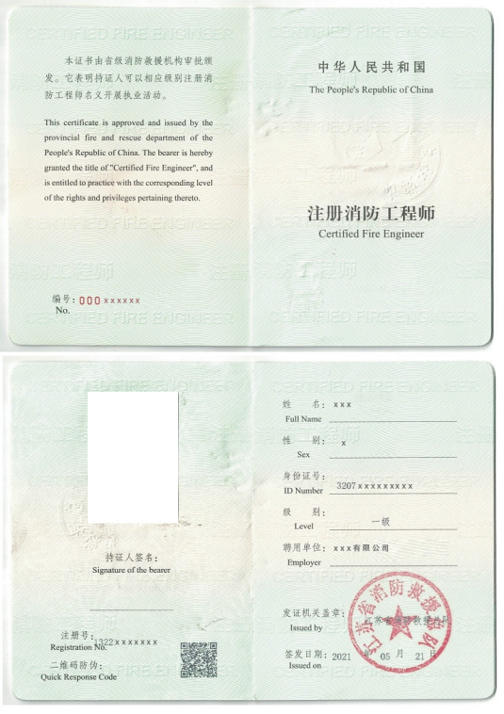

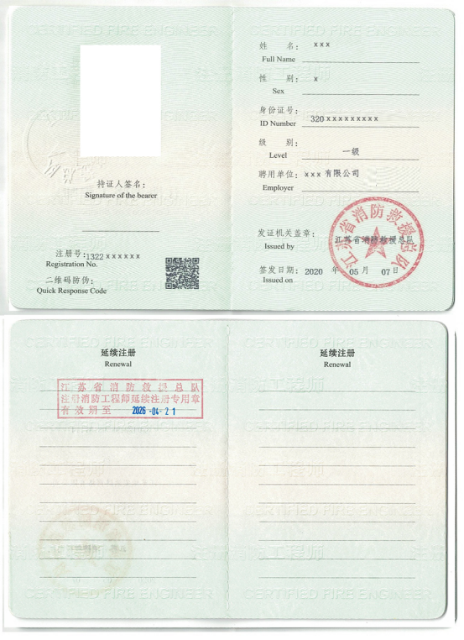

甲 方 (盖章)
法定代表人 (签章) 时间:

乙 方 (盖章)
法定代表人 (签章) 时间:

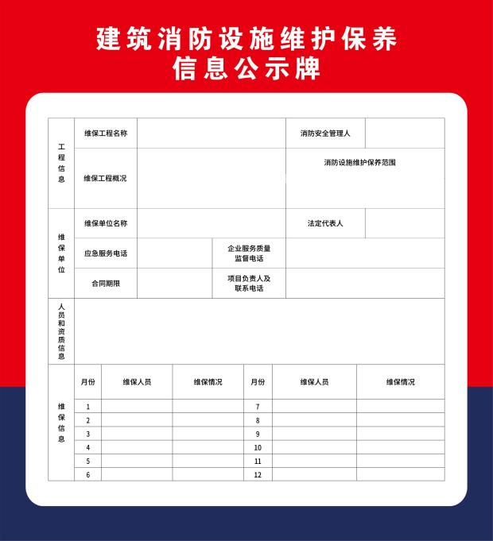

xxx宾馆消防设施维护保养 程xx

xxx宾馆，位于xxx路x号，建筑 面积28099.69m，建筑层数19层 建筑高度69米，火灾危险性为中 危险级。

xxx有限公司

0527-xxxxxxxx
x年x月x日- x年x月x日
消防供配电设施、火灾自动报警系统消防供 水设施、消火栓系统， 自动喷水灭火系统、
防排烟系统、消防应急照明和疏散指示系统、 应急广描系统、消防专用电话及灭火器
刘x

0527-xxxxxxxx

158xxxxxxxx

营业执照 从业资格 技术负责人 项目负责人 操作人员 操作人员
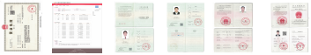
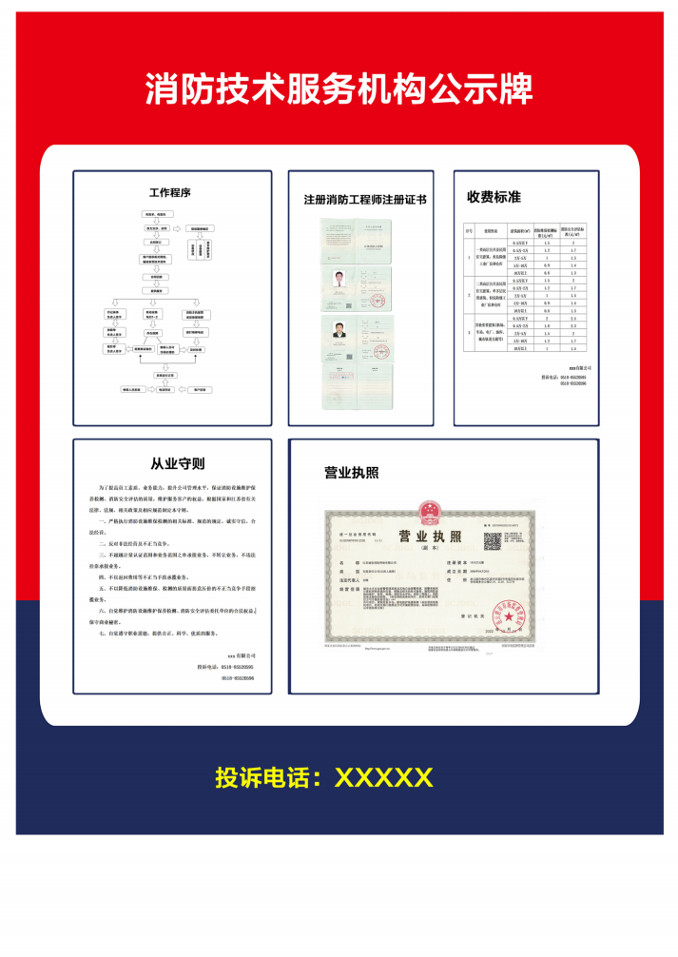

消防设施维保报告

维保工程名称： ×××宾馆

维 保 月 度 ： 2024.05.07

维保单位名称： ×××有限公司

（维保单位盖章）

项目组成员信息表

序号 | 项目组 | 姓名 | 职称 | 执业资格证书及编号 | 签名
1 | 项目负责人 | 霍×× | 工程师 | 一级注册消防工程师 132xxxxxxxx
2 | 项目技术负责人 | 彭×× | 工程师 | 一级注册消防工程师 132xxxxxxxx
3 | 成员 | 韦×× | / | 中级消防员 133xxxxxxxxxxxxx
4 | 成员 | 王×× | / | 中级消防员 233xxxxxxxxxxxxx
5 | 成员

附 录 G （资料性）
建筑消防设施维护保养原始记录
建筑消防设施维护保养的原始记录示例见表 G.1。

维护工程名称 |  | XX宾馆消防设施维修保养
项目负责人签名 |  | 香XX |  |  | 现场其他人员签名 |  |  | 张XX
操作人员签名 |  | 韦XX王XX
维护  保养  内容 | 1）消防电源及供配电设施：  3）可燃气体报警系统：  5）消火栓给水系统：  7）雨淋系统：  9）水喷雾灭火系统：  11）低倍数泡沫灭火系统：  13）泡沫一水喷淋和泡沫喷雾系统：  15）固定泡沫炮灭火系统：  17）自动跟踪定位射流灭火系统：  19）气体灭火系统：  21）防火分隔设施：  23）应急照明和疏散指示系统：  25）灭火装置： |  |  |  | 2）火灾自动报警及联动控制系统：  4）电气火灾监控系统：  6）自动喷水灭火系统：  8）水幕系统：  10）消防冷却水系统：  12）高倍、中倍数泡沫灭火系统：  14）固定水炮灭火系统：  16）固定干粉炮灭火系统：  18）细水雾灭火系统：  20）干粉灭火系统：  22）防烟、排烟系统：  24）灭火器：  26）其他设施：
维护保养检查点检记录
位置 | 设备类型 | 回路 | 地址编码 | 合格 | 不合格 | 修复 | 未修复 |  | 未修复原因 | 解决方案
8F | 自动报警 | 6 | 059 | √
8F | 自动报警 | 6 | 060 | √
8F | 自动报警 | 6 | 061 | √
18F | 排烟风机 | / | 006 | √
19F | 送风机 | / | 005 | √
-1F | 消火栓泵 | / | 001 | √
-1F | 喷淋头 | / | 002 | √
18F | 排烟防火闸 | / | / |  | √ | √ |  |  |  | 更换执行机构
-1F | 消防广播 | 6 | 218 | √
18F | 防火卷帘门 | 6 | 130 | √
8F | 声光报警器 | 6 | 186 | √
1F | 压力开关 | 2 | 138 | √
1F | 送风闸 | 6 | 132 | √
-1F | 自动报警 | 1 | 118 | √
1F | 自动报警 | 1 | 41 | √
-1F | 自动报警 | 1 | 104 | √

现场检查水印照片，测试记录。（应能反映检查部位，发现问题、修复情况、其他需要备注情况）

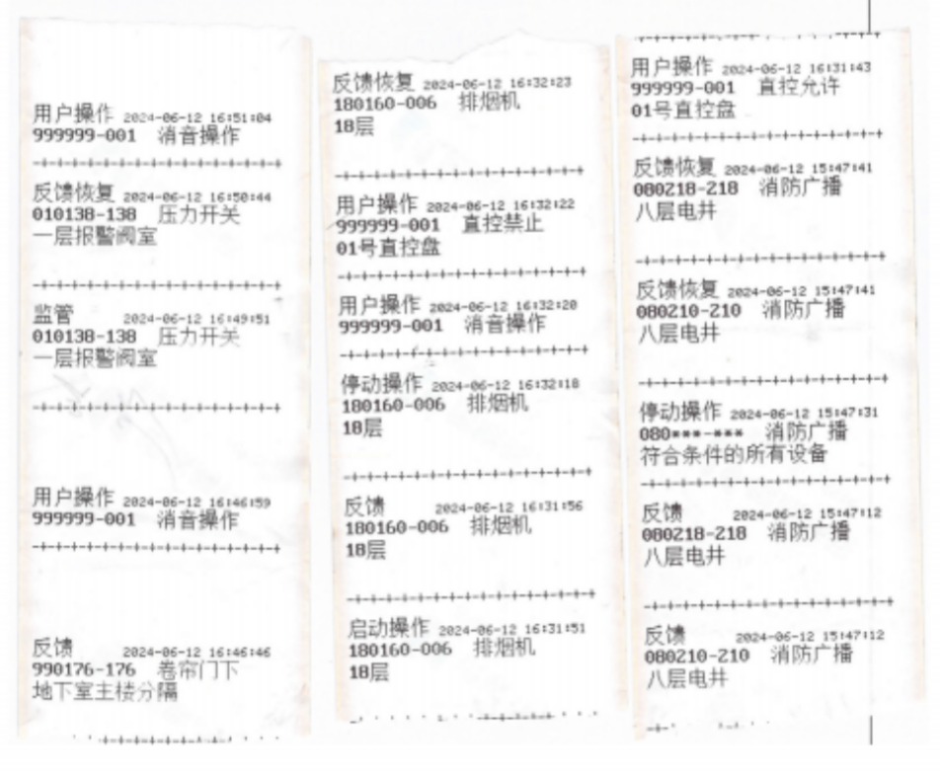

2024年6月12日
维修保养结束相关消防设施复位：是 否 | 复位操作人员签名：韦XX

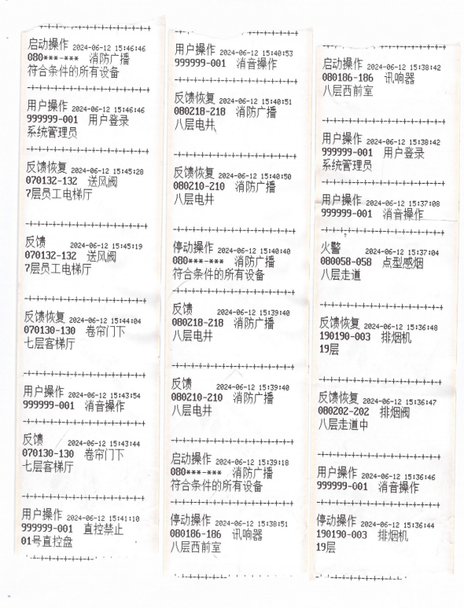

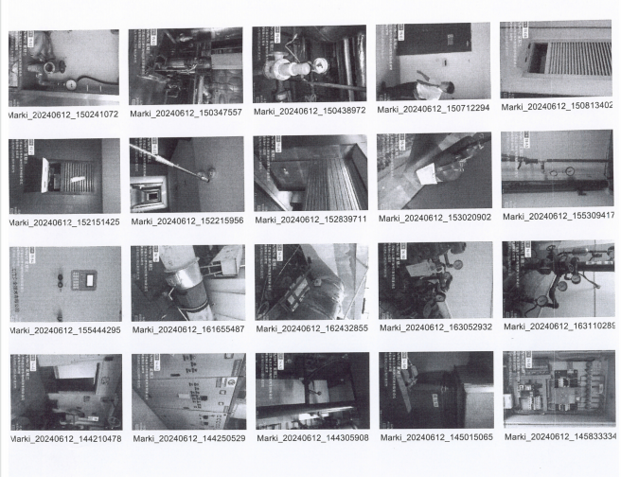

建筑消防设施维护保养结论文件
J.1 月底报告、年度报告中工程基本概况示例见表J.1。

单位名称 |  | XXXX宾馆
维保单位名称 |  | XXXX有限公司 |  |  |  |  |  |  | 技术负责人 | 彭XX
维保工程名称 |  | XXXX宾馆
维保工程地址 |  | XXXX路 |  |  |  |  | 月度周期 |  | 2024年2月25日至2025年2月24日
单位人员信息 | 人员类别 |  |  | 姓名 |  |  | 职务 |  | 联系方式  （职业资格证书等级/编号）
单位人员信息 | 消防安全管理责任人 |  |  | 程XX |  |  | 经理 |  | 189********
单位人员信息 | 消防管理人员 |  |  | 张X |  |  | 主管 |  | 138********
单位人员信息 | 消防控制室值班员 |  |  | 张XX |  |  | 员工 |  | 137********
单位人员信息 |  |  |  | 李XX |  |  | 员工 |  | 139********
维保单位人员信息 | 技术负责人 |  |  | 彭XX |  |  | 经理 |  | 136********  一级注册消防工程师132*************
维保单位人员信息 | 项目负责人 |  |  | 霍XX |  |  | 副总经理 |  | 158********  一级注册消防工程师132*************
维保单位人员信息 | 操作人员 |  |  | 韦XX |  |  | 员工 |  | 133********  中级133*************
维保单位人员信息 |  |  |  | 王XX |  |  | 员工 |  | 187********  中级233*************
消防控制室 |  | 位置 | 一层 |  |  | 数量 |  | 1 | 电话 | 856****
消防水泵房 |  | 位置 | 地下一层 |  |  | 消防水池 |  | 700m³ | 高位水箱 | 80m³
稳压设施 |  | 位置 | 21层 |  | 设计压力/流量 |  |  | 5L/S | 气压罐容积 | 0.35㎡
建筑消防设施类型 | 1）消防电源及供配电设施； 2）火灾自动报警及联动控制系统；  3） 可燃气体报警系统； 4）电气火灾监控系统；  5） 消火栓给水系统； 6）自动喷水灭火系统；  7） 雨淋系统； 8）水幕系统；  9） 水喷雾灭火系统； 10）消防冷却水系统；  11）低倍数泡沫灭火系统； 12）高倍、中倍数泡沫灭火系统；  13）泡沫一水喷淋和泡沫喷雾系统； 14）固定水炮灭火系统；  15）固定泡沫炮灭火系统； 16）固定干粉炮灭火系统；  17）自动跟踪定位射流灭火系统； 18）细水雾灭火系统；  19）气体灭火系统； 20）干粉灭火系统；  21）防火分隔设施； 22）防烟、排烟系统；  23）应急照明和疏散指示系统； 24）灭火器；  25）灭火装置； 26）其他设施；

表 J.6 建筑消防设施维护保养检查和测试记录（续）

系统 类型 | 维护保养内容 |  | 检查 部位 | 检查 数量 | 检查状况 |  | 故障 描述 | 当场处理情况 |  | 报修 情况 | 备注
 |  |  |  |  | 正常 √ | 故障  ⅹ | 故障 描述 | 已修复 √ | 未修复  ⅹ | 报修 情况 | 备注
电气 火灾 监控 系统 | 检查电气火灾监控设备自检、故障报警、 监控报警等功能 |  | 7F | 1 | √
电气 火灾 监控 系统 | 检查电气火灾监控设备监视状态正常 |  |  | 1 | √
电气 火灾 监控 系统 | 测试电气火灾监控探测器的监控报警功 能和报警值设定 |  |  | 1 | √
消防  应急  照明  和疏  散指  示系  统 | 检查应急照明和疏散指示标志灯具外观、 工作状态等正常，测试照度 |  | 7F | 1 |  | x |  | √
消防  应急  照明  和疏  散指  示系  统 | 检查应急照明集中电源和应急照明控制 器的指示状态和功能 |  | 11F | 1 | √
消防  应急  照明  和疏  散指  示系  统 | 检查应急照明配电箱工作状态和功能 |  |  | 1 | √
消防  应急  照明  和疏  散指  示系  统 | 测试消防应急照明和疏散指示标志系统 的应急启动功能 |  |  | 1 | √
消防  应急  照明  和疏  散指  示系  统 | 测试蓄电池持续工作时间，充电、放电 功能 |  |  | 1 | √
消防 水源 | 测试市政管网压力和给水能力 |  | -1F | 1 | √
消防 水源 | 检查室外阀门井中进水管上的控制阀门， 核实其处于全开启状态 |  |  | 1 | √
消防 水源 | 检查天然水源，测定水位、蓄水量 |  |  | 1 | √
消防 水源 | 检查水井，测定水位、出水量 |  |  | 1 | √
消防 水源 | 消防水 池、消 防水箱 | 测定水位、蓄水量、结构材料完 好 |  | 1 | √
消防 水源 | 消防水 池、消 防水箱 | 清洗水池（箱）及其组件 |  | 1 | √
消防 水源 | 消防水 池、消 防水箱 | 水位信息正确传输 | 21F | 1 | √
消防 水源 | 消防水 池、消 防水箱 | 测试自动进水阀进水功能 |  | 1 | √
给水 设 | 消防 水泵 | 检查消防水泵、控制柜外观和电 气元件，状态和显示功能正常 | -1F | 2 | √
给水 设 | 消防 水泵 | 测试启泵功能、出水压力 |  | 2 | √
给水 设 | 消防 水泵 | 测试主、备泵自动切换功能 |  | 2 | √
给水 设 | 消防 水泵 | 柴油机泵测试启动电池电量、仪 表状态、储油量，运行性能等 |  | 2
给水 设 | 稳压泵 | 检查消防水泵、控制柜外观和电 气元件，状态和显示功能正常 | 21F | 2 | √
给水 设 | 稳压泵 | 测试启停泵压力、启停次数，测 试手动、 自动、故障切换功能 |  | 2 | √

表 J.1 月度报告、年度报告工程基本概况（续）

建筑物名称 |  | 建筑面积㎡ | 层数（地上/地下） | 建筑高度m | 使用性质 | 设计/竣工时间
XX宾馆 |  | 28099.69 | 19/1 | 69 | 宾馆 | 2005年
##
构筑物名称 |  | 储罐储量m³ | 火灾危险性 | 生产装置面积 ㎡ | 火灾危险性 | 设计/竣工时间
##
##
工程  简要  情况  说明 | XX宾馆建筑面28099.69平方米，高度69米，建筑层数19层，建筑主要包含火灾报警系统，消火栓系统， 自动喷水灭 火系统、防排烟系统、防火分隔、应急照明疏散系统等。
本月度消防设施变更情况 | 无
消防设施存在难点问题和建议 | 目前该建筑消火栓及喷淋系统共用稳压系统，建议按照新规范将喷淋及消火栓分开独立设置稳压系统。
月度应急处置情况说明 | 地下室入口处一喷淋头破裂抢修后恢复正常。

J.2 月度报告、年度报告中建筑消防设施维护保养问题处理反馈记录汇总示例见表 J.2。

表 J.2 建筑消防设施维护保养问题处理反馈记录汇总

系统类型 | 月度问题处理反馈统计次 | 处理情况统计次 |  | 遗留问题
系统类型 | 月度问题处理反馈统计次 | 已修复 | 未修复 | 遗留问题
排烟系统 | 1 | √ |  | 无
防烟系统 | 1 |  | √ | 风管损坏
喷淋系统 | 1 | √ |  | 无
自动报警系统 | 2 | √ |  | 无
消防栓系统 | 1 |  |  | 管网不保压
报警系统 | 1 |  | √ | 点位注解不符
防火分隔 | 1 |  | √ | 防火门损坏
广播系统 | 1 | √ | √ | 无
消防电话 | 1 | √ |  | 无

建筑消防设施故障维修记录汇总

系统类型 | 月度问题反馈处理统计  次 | 处理情况统计 |  | 遗留问题 | 解决方案
系统类型 | 月度问题反馈处理统计  次 | 已修复 | 未修复 | 遗留问题 | 解决方案
防烟系统 | 1 |  | √ | 部分风管损坏未维修 | 采购更换
排烟系统 | 1 | √ |  |  | 执行器更换
报警系统 | 2 | √ |  |  | 更换烟感
疏散系统 | 2 | √ |  |  | 更换指示灯
消火栓系统 | 1 |  | √ | 管网不保压 | 测漏维修
消防电话 | 1 | √
喷淋系统 | 2 |  | √ | 水流指示器不动作 | 调整灵敏度

月度维保工作小结

已完成及处理问题情况：
本月度完成XX宾馆各个系统维保测试工作，在检查测试过 程中共计发现故障问题10个，现场处理完成5个，剩余问题因设 备采购等原因未处理完成。其中消防管网不保压的问题，近期已 联系专业测漏机构进行全面排查漏水情况，并出具维修方案，该 工作预计在8月底完成。详见问题处理反馈记录汇总表。
未完成工作情况：
在本月维保过程中，因宾馆会议等客观原因，强电切除功能 、客房楼层的消防广播、声光报警功能未进行测试，预计在7月 份选取合适的时间进行单独补充测试。详见保养任务完成情况总 结单。
其他问题：
无

建筑消防设施维护保养任务完成情况总结

系统 类型 | 维护保养内容 | 本月度 任务 | 完成 | 未完成 | 未完成 原因 | 下一步 计划
消防电 源及供 配电 | 测试消防电源配电柜（箱）的主、备电源切换功能 | √ | √
消防电 源及供 配电 | 测试消防设备末端配电切换装置 | √ | √
消防电 源及供 配电 | 蓄电池应急电源设备运行状态检查 | √ |  | √ | 客房 | 下月预留
消防电 源及供 配电 | 试验蓄电池电压和应急转换功能 | √ | √
消防电 源及供 配电 | 消防设备电源监控主机运行状态检查 | √ | √
消防电 源及供 配电 | 测试消防设备电源监控系统故障报警功能 | √ | √
消防控制 室 | 环境检查，设备和布线外观检查 | √ | √
消防控制 室 | 相关资料完整性检查 | √ | √
消防控制 室 | 用户信息传输装置功能检查 | √ | √
消防控制 室 | 火灾报警外线电话功能检查 | √ | √
火灾自  动报警 系统 | 主机运行状态检查 | √ | √
火灾自  动报警 系统 | 火灾探测器火警试验 | √ |  | √ | 客房 | 下月预留
火灾自  动报警 系统 | 手动报警按钮试验 | √ | √
火灾自  动报警 系统 | 消火栓按钮试验 | √ | √
火灾自  动报警 系统 | 被控设备单点远程启动试验 | √ | √
火灾自  动报警 系统 | 层显显示功能检查 | √ | √
火灾自  动报警 系统 | 图形显示装置功能检查 | √ | √
火灾自  动报警 系统 | 消防专用电话功能检查 | √ | √
火灾自  动报警 系统 | 消防应急广播功能检查 | √ |  | √ | 客房 | 下月预留
火灾自  动报警 系统 | 火灾警报装置功能检查 | √ |  | √ | 会议 | 下月测试
火灾自  动报警 系统 | 采用自动控制和手动控制的方式检查联动消防设备的反馈信号 | √ |  | √ | 会议 | 预约测试
火灾自  动报警 系统 | 电气火灾监控系统设备功能检查 | √ | √
消防应  急照明  和疏散  指示系  统 | 应急照明和疏散指示灯具外观及工作状态检查 | √ | √
消防应  急照明  和疏散  指示系  统 | 应急照明集中电源和应急照明控制器指示状态和功能检查 | √ | √
消防应  急照明  和疏散  指示系  统 | 应急照明配电箱工作状态和功能检查 | √ | √
消防应  急照明  和疏散  指示系  统 | 手动应急启动功能检查 | √ | √
消防应  急照明  和疏散  指示系  统 | 蓄电池持续工作时间，充电、放电功能检查 | √ | √
消防应  急照明  和疏散  指示系  统 | 火灾状态下自动应急启动功能检查 | √ | √
消防给水 系统 | 消防水源情况检查 | √ | √
消防给水 系统 | 消防水泵功能检查 | √ | √
消防给水 系统 | 稳压泵功能检查 | √ | √
消防给水 系统 | 气压水罐功能检查 | √ | √
消防给水 系统 | 水泵接合器功能检查 | √ |  | √ | 无加压设 施 | 年检测试
消防给水 系统 | 阀门启闭功能检查 | √ | √

 | 阀门开启状态检查 | √ | √
消火栓系 统 | 室外消火栓外观及功能检查 | √ | √
消火栓系 统 | 室内消火栓箱及配件外观检查 | √ | √
消火栓系 统 | 消火栓启动按钮功能检查 | √ | √
自动喷水 灭火系统 | 喷头外观检查 | √ | √
自动喷水 灭火系统 | 报警阀组外观及功能检查 | √ | √
自动喷水 灭火系统 | 末端试水装置功能检查 | √ | √
自动喷水 灭火系统 | 水流指示器报警功能检查 | √ |  | √ | 设备不动 作 | 维修
防烟、排 烟系统 | 风管（道）及风口等部件外观检查 | √ | √
防烟、排 烟系统 | 系统电源状态检查 | √ | √
防烟、排 烟系统 | 控制柜外观及工作状态检查 | √ | √
防烟、排 烟系统 | 风机手动或自动启动功能试验 | √ | √
防烟、排 烟系统 | 排烟防火阀手动或自动启动、复位功能试验 | √ | √
防烟、排 烟系统 | 送风阀手动或自动启动、复位功能试验 | √ | √
防烟、排 烟系统 | 防火阀手动或自动启动、复位功能试验 | √ | √
防火分隔 设施 | 防火门、防火窗外观及配件完整性检查 | √ | √
防火分隔 设施 | 防火门启闭功能及密封性能检查 | √ | √
防火分隔 设施 | 防火卷帘外观及配件完整性检查 | √ | √
防火分隔 设施 | 防火卷帘手动及自动升降功能测试 | √ | √
防火分隔 设施 | 电动防火阀外观及功能检查 | √ | √
灭火器 | 灭火器外观检查 | √ | √
灭火器 | 灭火器选型、压力及有效期检查 | √ | √

建筑消防设施运行状态分析
季/年度周期 |  | 5月 5 日 至 6 月 1 2 日
系统类型 |  | 故障信  息累计 点 | 屏蔽信  息累计 点 | 报警信息累 计 点 |  | 当前运行 状 态 |  | 运行状态情况分析
 |  | 故障信  息累计 点 | 屏蔽信  息累计 点 | 火警 | 误报 | 正常 | 异常 | 运行状态情况分析
火灾自 动报警 | 月/季 | 2 | 无 |  | 3 | √ |  | 正常
火灾自 动报警 | 月/季 |  |  |  |  |  |  | 正常
火灾自 动报警 | 月/季 |  |  |  |  |  |  | 正常
消防水 源和给 水设施 | 月/季 |  |  |  |  | √ |  | 正常
消防水 源和给 水设施 | 月/季 |  |  |  |  |  |  | 正常
消防水 源和给 水设施 | 月/季 |  |  |  |  |  |  | 正常
消防电 源及供 配电 | 月/季 |  |  |  |  | √ |  | 正常
消防电 源及供 配电 | 月/季 |  |  |  |  |  |  | 正常
消防电 源及供 配电 | 月/季 |  |  |  |  |  |  | 正常
消防应  急照明  和疏散  指示 | 月/季 |  |  |  |  | √ |  | 正常
消防应  急照明  和疏散  指示 | 月/季 |  |  |  |  |  |  | 正常
消防应  急照明  和疏散  指示 | 月/季 |  |  |  |  |  |  | 正常
消火栓 系统 | 月/季 |  |  |  |  | √ |  | 正常
消火栓 系统 | 月/季 |  |  |  |  |  |  | 正常
消火栓 系统 | 月/季 |  |  |  |  |  |  | 正常
自动喷  水灭火  系统 | 月/季 |  |  |  |  | √ |  | 正常
自动喷  水灭火  系统 | 月/季 |  |  |  |  |  |  | 正常
自动喷  水灭火  系统 | 月/季 |  |  |  |  |  |  | 正常
防烟、 排烟系  统 | 月/季 |  |  |  |  |  | √ | 不正常，部分风管损坏
防烟、 排烟系  统 | 月/季 |  |  |  |  |  |  | 不正常，部分风管损坏
防烟、 排烟系  统 | 月/季 |  |  |  |  |  |  | 不正常，部分风管损坏
防火分 隔设施 | 月/季 |  |  |  |  | √ |  | 正常
防火分 隔设施 | 月/季 |  |  |  |  |  |  | 正常
防火分 隔设施 | 月/季 |  |  |  |  |  |  | 正常
灭火器 | 月/季 |  |  |  |  | √ |  | 正常
灭火器 | 月/季 |  |  |  |  |  |  | 正常
灭火器 | 月/季 |  |  |  |  |  |  | 正常

建筑消防设施维护保养检查和测试记录

系统 类型 | 维护保养内容 |  |  |  | 检查 部位 | 检查 数量 | 检查状况 |  | 故障 描述 | 当场处理情况 |  | 报修 情况 | 备注
 |  |  |  |  |  |  | 正常 √ | 故障 ⅹ | 故障 描述 | 已修复 √ | 未修复 ⅹ | 报修 情况 | 备注
消 防 电 源 及 供 配 电 | 消防电 源配电 柜(箱 ) |  | 测试主、备电源切换功能、消防 电源供电能力 |  | 21F | 2 | √
消 防 电 源 及 供 配 电 |  |  | 消防设备末端配电切换装置 |  | 21F | 1 | √
消 防 电 源 及 供 配 电 | 自备 发 电 机组 |  | 检查发电机组和储油设施，核 对储油量 |  | -1F | 1 | √
消 防 电 源 及 供 配 电 |  |  | 检查蓄电池、散热水箱 |  | -1F | 1 | √
消 防 电 源 及 供 配 电 |  |  | 检查并测试机房通风设施 |  | -1F | 1 | √
消 防 电 源 及 供 配 电 | 消 防 设 备 电 源 监控 |  | 外观检查 |  | 1F | 1 | √
消 防 电 源 及 供 配 电 |  |  | 检查工作状态正常 |  | 1F | 1 | √
消 防 电 源 及 供 配 电 |  |  | 测试故障报警功能 |  | 1F | 1 | √
消防 控制 室 | 检查环境清洁，疏散门畅通 |  |  |  | 1F | 1 | √
消防 控制 室 | 检查设备和布线外观完好 |  |  |  | 1F | 1 | √
消防 控制 室 | 消防控制室相关文件资料完整 |  |  |  | 1F | 1 | √
消防 控制 室 | 检查用户信息传输装置功能 |  |  |  | 1F | 1 | √
消防 控制 室 | 检查火灾报警的外线电话 |  |  |  | 1F | 1 | √
火  灾  自  动 报 警系统 | 火 报 控 器 | 灾 警 制 | 检查火灾报警控制器外观、核 查 注册点位数、编码 |  | 1F | 1 | √
火  灾  自  动 报 警系统 | 火 报 控 器 | 灾 警 制 | 测试火灾报警控制器主、备电 源 功能、备用电源容量 |  | 1F | 1 | √
火  灾  自  动 报 警系统 | 火 报 控 器 | 灾 警 制 | 试验火灾报警控制器火警报警 、 故障报警、火警优先、打印 机打 印、 自检、消声等功能 |  | 1F | 1 | √
火  灾  自  动 报 警系统 | 火 报 控 器 | 灾 警 制 | 检查记忆功能 |  | 1F | 1 | √
火  灾  自  动 报 警系统 | 火 报 控 器 | 灾 警 制 | 总线制检查短路隔离器 |  | 8F | 1 | √
火  灾  自  动 报 警系统 | 火灾报警探测器、手  动火灾报警、消火  栓按钮 |  |  | 检查测试报警 和显示功能 | 8F | 5 | √

建筑消防设施维护保养检查和测试记录（续）

系统 类型 | 维护保养内容 |  | 检 查 部 位 | 检查 数量 | 检查状况 |  | 故障 描述 | 当场处理情况 |  | 报修 情况 | 备注
 |  |  |  |  | 正常 √ | 故障  ⅹ | 故障 描述 | 已修复 √ | 未修复  ⅹ | 报修 情况 | 备注
自动 喷水 灭火 系统 | 喷头 | 检查喷头完好状况、备用量 及是 否有异物涂覆 | 8F  18F  1F | 10 | √
自动 喷水 灭火 系统 | 阀门 | 检查系统所有阀门状态及 其铅 封、锁链完好状况 | 8F  18F  1F | 10 | √
自动 喷水 灭火 系统 | 阀门 | 试验报警阀组 、试验排放阀 排水功能 ，压力开关 、水力 警铃报警功能 | 8F  18F  1F | 10 |  | ⅹ |  | √
自动 喷水 灭火 系统 | 过滤器 | 检查系统过滤器的使用性 能及完好状态 | 8F  18F  1F | 2 | √
自动 喷水 灭火 系统 | 利用系统末端试水装置、楼层试水阀  和报 警阀组旁的放水试验阀等测试  装置进行放水试验，检查系统启动、 报警功能以及 出水情况 |  | 8F  18F  1F | 1 | √
防烟 排 系  统 | 检查防烟系统风管(道)及风口等部件完 好 状况，有无异物变形 |  | 21F | 3 | ⅹ |  |  |  | ⅹ | 已报修
防烟 排 系  统 | 检查排烟系统风管(道)及风口等部件完 好 状况，有无异物变形 |  | 21F | 3 | √
防烟 排 系  统 | 检查室外进风口、排烟口是否通畅 |  | 21F | 3 | √
防烟 排 系  统 | 检查防烟排烟系统电源状态、电压 |  | 21F | 3 | √

建筑消防设施维护保养检查和测试记录（续）

系统 类型 | 维护保养内容 | 检 查 部 位 | 检查 数量 | 检查状况 |  | 故障 描述 | 当场处理情况 |  | 报修 情况 | 备注
 |  |  |  | 正常 √ | 故障  ⅹ | 故障 描述 | 已修复 √ | 未修复  ⅹ | 报修 情况 | 备注
防烟 排烟 系统 | 测试机械排烟系统最大负荷状态下， 系统 排烟量、风速 | 8F | 1 | √
防烟 排烟 系统 | 通过报警联动，检查电动挡烟垂壁、 电动 排烟阀、 电动排烟窗联动开启 功能，测试 排烟防火阀的动作性能 | 18F | 1 |  | ⅹ |  | √ |  | 已更换
防火 分隔 设施 | 检查防火门、防火窗外观及配件完整  性， 检查防火门的启闭功能及密封  性能 | 7F | 1 | √
防火 分隔 设施 | 检查电动防火门自动、现场释放功能 及信号反馈功能 | 7F | 1 | √
防火 分隔 设施 | 检查防火卷帘手动、机械应急和自动 控制 功能及防火卷帘的完好性 | 7F | 1 | √
防火 分隔 设施 | 检查电动防火阀的灵活度及密闭性 | 7F | 1 | √
防火 分隔 设施 | 通过报警联动，检查电动防火门释放功 能 | 7F | 1 | √
防火 分隔 设施 | 通过报警联动，检查防火卷帘门自动 释放 功能及喷水冷却装置的联动启 动功能 ，测 试有延时功能的防火卷 帘的延时时间、声 光指示 | 7F | 1 | √
防火 分隔 设施 | 通过报警联动，检查电动防火阀的关 闭功能及密闭性 | 7F | 1
灭火 器 | 核对选型、压力和有效期对同一批次 的灭 火器随机抽取一定数量进行灭 火、喷射等 性能试验 | 8F | 4 | √
灭火 器 | 检查灭火器铭牌标志、保险装置、筒外  观、喷射软管、压力指示装置、使用状  态等 是否符合要求 | 8F | 4 | √
灭火 器 | 检查灭火器配置、灭火器配置场所、 灭火 器配置点环境状况 、灭火器的 维修与报废 是否符合要求 | 8F | 4 | √
灭火 装置 | 检查外观和标识完好、安装牢固 | 8F | 1 | √
灭火 装置 | 检查铭牌标志、保险装置、压力指示 等是 否符合要求 | 8F | 1 | √
灭火 装置 | 核查选型、数量、配置点符合设计要求 | 8F | 1 | √
灭火 装置 | 清洁表面和防锈保护等 | 8F | 1 | √
灭火 装置 | 使用年限符合产品说明和规范规定 | 8F | 1 | √

维护工程档案管理 记录台账

项 目 名 称 ：xxx项目 委 托 单 位 ：xxx单位 被委托服务机构：xxx机构 维保周期： 年 月 日---- 年 月 日

目 录

一、维护保养合同

二、项目负责人等相关人员证书

三、收集的维保工程消防技术资料

四、建筑消防设施现状统计表

五、建筑消防设施现场核查记录

六、维护保养方案和工作计划

七、有关技术交底和会议记录

八、维保工程各部位功能或设计变更记录

九、应急处置事件记录

十、原始记录、问题处置和反馈、故障维修、维护保养报告

维保工程消防技术资料清单
项目名称：xxx 宾馆消防设施维护保养
序号 | 资料名称 | 电子版  有 ( √ ) 无 ( × ) | 纸版  有 ( √ ) 无 ( × ) | 备注
1 | 消防室外管网供水图 | × | √
2 | 消防栓系统图 | × | √
3 | 室内消防栓平面图 | √ | √
4 | 喷淋系统图 | × | √
5 | 喷淋系统平面图 | √ | √
6 | 消防报警系统图 | √ | √
7 | 消防报警点位平面图 | √ | √
8 | 防排烟系统图 | × | √
9 | 防排烟平面图 | × | √
10 | 消防报警点位编码表 | √ | √
11 | 联动报警逻辑关系表 | √ | √
12 | 防火平面布置图 | × | √
13 | 重点部位图 | √ | √
14 | 其他 | / | /
情况说明：

建筑消防设施现状统计表

项目名称：xxx 宾馆消防设施维护保养
室外消防给水 | 市政给水管数量（条） | 2
室外消防给水 | 市政给水管管径（mm） | DN100
室外消防给水 | 室内水池容量 （m3） | 700
室外消防给水 | 室外环网管径 （mm） | DN150
室外消防给水 | 室外消火栓数量（个） | 4
室外消防给水 | 管网供水状态 | （正常）
室外消防给水 | 可供消防车取水的天 然水源情况 | 苍梧绿园人工湖
室内消火栓系统 | 设置部位 | 各楼层
室内消火栓系统 | 室内消火栓数量 | 130 | 消防泵设置部位 |  | 负 1 层
室内消火栓系统 | 消防泵数量 | 2 | 流量（L/S） | 40 | 扬程（m） | 100
室内消火栓系统 | 接合器数量（个） | 3
室内消火栓系统 | 屋顶水箱容量（m3） | 80
室内消火栓系统 | 竖管管径（m） | DN150
室内消火栓系统 | 稳压泵数量 | 2 | 流量（L/S） | 5 | 扬程（m） | 40
室内消火栓系统 | 气压罐容量（m3） | 150
室内消火栓系统 | 消防水喉数量（个） | 130
室内消火栓系统 | 系统状态 | （正常）
自动喷水 | 设置部位 | 各楼层
自动喷水 | 喷淋泵设置部位 | 负 1 层 | 报警阀数（个） |  | 4

灭  灭火系统  火  系  统 | 水流指示器数（个） | 19 | 喷头数 （个） |  |  |  | 2880
灭  灭火系统  火  系  统 | 水泵接合器数（个） | 3 | 干管管径（mm） |  |  |  | DN150
灭  灭火系统  火  系  统 | 减压阀数（个） | 2 | 竖向分区（个） |  |  |  | 2
灭  灭火系统  火  系  统 | 喷淋泵数（个） | 2 | 流量 （L/S） |  | 40 |  | 扬程（m） |  | 100
灭  灭火系统  火  系  统 | 稳压泵量（个） | 2 | 流量 （L/S） |  | 5 |  | 扬程（m） |  | 40
灭  灭火系统  火  系  统 | 屋顶水箱容量（m3） | 80
灭  灭火系统  火  系  统 | 系统形式 | （湿式系统）
灭  灭火系统  火  系  统 | 系统状态 | （正常）
火灾自动报警系统 | 设置部位 | 一层消控室
火灾自动报警系统 | 消防控制室设置位置 | 一层 |  | 系统形式 |  | 集中
火灾自动报警系统 | 报警控制器型号 | GST5000H | 数量（台） |  | 1 | 生产厂 |  | 海湾
火灾自动报警系统 | 联动控制器型号 | GST5000H | 数量（台） |  | 1 | 生产厂 |  | 海湾
火灾自动报警系统 | 手动报警型号 | GST9122 | 数量（台） |  | 90 | 生产厂 |  | 海湾
火灾自动报警系统 | 探测器类型 | JTY-GD-G3X | 数量（台） |  | 937 | 生产厂 |  | 海湾
火灾自动报警系统 | 系统状态（单选） | （正常）
火灾自动报警系统 | 其他需要说明的情况
排烟系统 | 设置部位 | 地下室及楼层
排烟系统 | 排烟风机数量（只） | 12 | 风机安装位置 |  | 地下一层、5、6、7、楼顶
排烟系统 | 风机类型 | （轴流） | 风口设置部位 |  | 防烟分区内
排烟系统 | 风机风量（m3/h） | 16000 | 系统状态 |  | （正常）
排烟系统 | 动作方式 | （联动控制）（手动控制）（消防控制室控制）
排烟系统 | 排烟设施类型 | （机械排烟设施）（可开启外窗自然排烟设施）
防烟系统 | 设置部位 | 东西楼梯及前室
防烟系统 | 正压风机数量（只） | 4 | 风机安装位置 |  | 地下一屋及楼顶
防烟系统 | 风机类型 | （轴流） | 风口设置部位 |  | 楼梯、楼梯间
防烟系统 | 风机风量（m3/h） | 10800 | 系统状态 |  | （正常）

 | 动作方式 | （联动控制）（手动控制）（消防控制室控制）
 | 防烟设施类型 | （机械加压的防烟设施）（可开启外窗自然防烟设施）
其他系统 | 系统名称 | 雨淋系统
其他系统 | 设置部位 | 发电机房
其他系统 | 系统状态 | （正常）

建筑消防设施现场核查记录表

项目名称：xxx 宾馆消防设施维护保养

序号 | 系统名称 | 核查情况
1 | 消防电源及供配电设施 | 已核查
2 | 火灾自动报警及联动控制系统 | 已核查
3 | 可燃气体报警系统 | 无此项
4 | 电气火灾监控系统 | 无此项
5 | 消火栓给水系统 | 已核查
6 | 自动喷水灭火系统 | 已核查
7 | 雨淋系统 | 已核查
8 | 水幕系统 | 无此项
9 | 水喷雾灭火系统 | 无此项
10 | 消防冷却水系统 | 无此项
11 | 低倍数泡沫灭火系统 | 无此项

消防设施维护保养 方案和工作计划

项目名称：XXXX宾馆消防设施维护保养
项目地点：XX路 XX号
维保周期：2024 年 3 月 18 日至 2025 年 3 月 17 日

项目概况：XXXX宾馆，位于XX市XX区XX路XX号，建筑面积 32000 ㎡ ，建筑层数 19 层，建筑高度 69 米，火灾危险等级为中危险级。
消防设施具体维护保养内容如下：
一、火灾自动报警系统的维护保养
1、每月检查和试验火灾自动报警系统的下列功能
(1)检查复位、消音、故障报警等功能是否正常。如发现不正常， 做好记录并及时处理；
(2)试验火灾警报装置的声、光显示是否正常；
(3)主电源和备用电源自动转换试验，检查其功能是否正常。

2、每季检查和试验火灾自动报警系统的下列功能
(1)采用加烟(或加温)的方法分期分批(10％)试验探测器的动作 是否正常，及确认灯显示。试验中发现有故障或失效的探测器应及时 拆换；
(2)试验火灾警报装置的声、光显示是否正常；
(3)主电源和备用电源自动转换试验，检查其功能是否正常；

(4)检查手动／ 自动转换开关，如电源转换开关、灭火转换开关 等是否正常；
(5)直观检查所有消防用电设备的动力线、控制线、报警信号传 输线、接地线、接线盒及设备等是否处于安全无损状态；
(6)巡视检查探测器、手动报警按钮和指示装置的位置是否准确， 有无缺漏、脱落和丢失，每个探测器的下方及周围各方向，手动报警
按钮的周围是否留有规定的空白空间。

3、每年检查和试验火灾自动报警系统的下列功能
(1)采用加烟(或加温)的方法对安装的探测器进行检查试验；
(2)主电源和备用电源自动转换试验，检查其功能是否正常；
(3)检查手动／ 自动转换开关，如电源转换开关、灭火转换开关 等转换开关是否正常；
(4)检查所有接线端子是否有松动、破损和脱落现象。

二、室内消火栓系统的日常维护

1、每月检查项目
(1)检查消火栓箱内设备是否齐全，是否破损、老化、霉变；
(2)外观检查管道、阀门有无漏水，阀门是否位于开启状态；
(3)检查破玻按钮外观有无破损，远程启动水泵测试；
(4)检查水泵控制箱所处控制状态是否正确；
(5)消防水泵手动、 自动状态下启动试验。

2、每季检查项目
(1)检查破玻按钮外观有无破损，远程启动水泵测试；
(2)检查水泵控制箱所处控制状态是否正确；
(3)消防水泵手动、 自动状态下启动试验。
3、每年检查项目
(1)检查电动机是否损伤、锈蚀，机械性能是否良好；
(2)检查水泵轴与电动机连接部位是否松动、变形、损伤和严重 锈蚀；
(3)检查轴承润滑油是否加足，油污严重污染、变质现象，用手 转动检查转动是否正常；
(4)检查继电器是否脱落、松动，接触器接点是否烧损。
三、 自动水喷淋灭火系统
1、每月检查项目
（1）消防水池、消防水箱及消防气压给水设备应每月检查一次，对其消防储备水位及消防气压给水设备的气体压力进行检查，并应保证 消防用水不被挪作他用的措施进行检查，发现故障，应及时进行处理；
(2)消防水泵应每月启动运转一次。当消防水泵为自动控制启动 时，应每月摸拟自动控制的条件启动运转一次；
(3)电磁阀应每月检查并应作启动试验，动作失常时应及时更换；
(4)每月应对系统上所有的铅封、锁链进行一次检查，当有损坏 时，应及时修理或更换；
(5)消防水泵接合器的接口及附件应每月检查一次，并应保证接 口完好、无渗漏、闷盖齐全；

（6）每月应对喷头进行分期分批(10％)外观检查，当发现有不正 常的喷头应及时更换；当喷头上有异物时应及时清除。更换或安装喷头均应使用专用扳手。
2、每季检查项目
(1)每季度应对报警阀旁的放水试验阀进行一次供水试验，验证 系统的供水能力；
(2)室外阀门井中，进水管上的控制阀门应每季度检查一次， 核实处于全开启状态。
3、每年检查项目
(1)每年应对水源的供水能力进行一次测定；
(2)每两年应对消防储水设备进行检查。
4、喷头的检查与维护方法
(1)外观检查 检查喷头有无损坏、锈蚀、漏水现象，如存在 应及时维修或更换；
(2)抽样检查 使用年限较长的系统，应按要求对喷头进行抽查，对不符合喷头产品要求的喷头要更换。
5、管路系统的检查与维护方法
(1)外观检查 检查管道有无机械损伤、油漆脱落、锈蚀等， 管道固定是否牢固，发现问题应及时处理；
(2)清除堵塞 自动喷水灭火系统管路中，可能因施工疏忽残 留有砂、石、木屑或水源带来的垃圾、铁锈等，这样会造成喷头堵塞、报警阀关闭不严、水力警铃输水管堵塞等，从而影响灭火效果。如发 现管路有沉积物，应进行冲洗；
(3)防漏措施 平时严禁将管子用作其他支撑；拆装喷头时必 须按操作规程应用合适的工具，切忌直接钳住喷头悬臂进行旋紧或拧 松；管路的防腐涂层应视情况而定，一般每隔 3～5 年应重新涂刷一 次。

5、管路系统的检查与维护方法
(1)外观检查 检查管道有无机械损伤、油漆脱落、锈蚀等， 管道固定是否牢固，发现问题应及时处理；
(2)清除堵塞 自动喷水灭火系统管路中，可能因施工疏忽残 留有砂、石、木屑或水源带来的垃圾、铁锈等，这样会造成喷头堵塞、报警阀关闭不严、水力警铃输水管堵塞等，从而影响灭火效果。如发 现管路有沉积物，应进行冲洗；
(3)防漏措施 平时严禁将管子用作其他支撑；拆装喷头时必 须按操作规程应用合适的工具，切忌直接钳住喷头悬臂进行旋紧或拧 松；管路的防腐涂层应视情况而定，一般每隔 3～5 年应重新涂刷一 次。
6、报警阀的检查与维护方法
(1)开阀试验 对报警阀应进行开阀试验，观察阀门开启性能 和密封性能，以及水力警铃、延迟器等性能。此试验可通过末端试验 装置进行。如发现阀门开启不畅或密封不严，可拆开阀门检查，视情 况调换阀瓣密封件；
(2)对安装的压力表要定期检查。检查报警阀前、后压力表指示 是否正常。
7、水源及水泵的检查与维护
检查消防水池的水位能否保持消防用水量；水位标尺是否正常工 作；水池各种阀门是否处于正常状态；有无受冻的可能。
检查消防水箱的水量能否满足要求；消防气压给水装置能否保证 水量和水压； 自动控制系统能否正常工作。

技术交底会议记录

会 议 内 容 | 一、设备检查与测试  1.对所有消防设备进行全面的外观检查，确保设备无明显损坏、腐蚀或 污染。  2.定期进行设备的性能测试，包括消防报警系统、 自动喷水灭火系统、 气体灭火系统等，确保其正常运行。  3.对消防设备的电源、电池进行定期检查确保电源稳定，电池处于良好 状态。  二、消防系统维护  1.定期对消防系统进行维护，包括清洁、紧固、润滑等工作，确保系统 处于良好状态。  2.对消防系统的管道、阀门、喷头等进行检查，确保其无泄漏、无堵塞。 3.对消防系统的控制柜、接线端子等进行检查，确保其接线牢固、无短 路。  三、故障排查与修复  1.在设备检查与测试过程中发现故障，应及时进行排查，并修复故障。 2.对于复杂的故障，应组织专业人员进行会诊，制定修复方案，并严格 按照方案进行修复。  3.修复故障后，应进行必要的测试，确保设备恢复正常。  四、安全操作规范  1.在进行消防维保工作时，应严格遵守安全操作规范，确保人员和设备 的安全。  2.禁止在维保过程中擅自更改设备参数、接线方式等，以免影响设备的

会 议 内 容 | 正常运行。  3.在维保过程中，如发现安全隐患，应立即停止工作，并及时报告上级 主管部门。  五、应急预案演练  1.定期进行消防应急预案演练，提高员工的应急处置能力。  2.在演练过程中，应模拟真实场景，确保演确保演练的实效性和针对性。 3.演练结束后，应及时总结经验教训，完善应急预案。  六、维护保养记录  1.对每次的消防维保工作进行详细记录，包括设备检查、测试、维护、 故障排查与修复等。  2.维护保养记录应真实、准确、完整，方便后续的查阅和分析。  3.定期整理维护保养记录，形成维护保养报告，向上级主管部门汇报。  七、技术培训与交流  1.定期组织消防维保技术培训，提高员工的专业技能水平。 2.鼓励员工之间进行技术交流，分享经验，共同提高。  3.与其他单位的消防维保人员进行技术交流与合作，学习借鉴先进的维 保经验和技术。  八、合规性与标准检查  1.确保所有的消防维保工作符合国家和地方的消防法规、标准与规范。 2.定期对消防设备进行合规性与标准检查确保其符合相关规定。  3.对于不符合合规性与标准要求的设备或系统，应及时进行整改，确保 达到标准要求。

会 议 内 容 | 总结:  本消防维保技术交底内容涵盖了设备检查与测试、消防系统维护、故障 排查与修复、安全操作规范、应急预案演练、维护保养记录、技术培训 与交流以及合规性与标准检查等方面。通过全面执行这些内容，可以确 保消防设备的正常运行，提高消防系统的可靠性，保障人员和设备的安 全。同时，通过不断的技术培训与交流，提高员工的专业素质，为消防 维保工作提供有力支持。最终，通过合规性与标准检查确保消防维保工 作符合相关规定，为消防安全保驾护航。
参会人员
姓名 |  | 职务 | 姓名 | 职务 | 姓名 | 职务

各楼层部位或设计变更记录

建筑名称 | 部位 | 功能 | 是否变更 | 变更日期 | 变更内容
XX宾馆 | 地下一层 | 洗衣房、配 电房、泵房， | 否
XX宾馆 | 一层 | 大厅及厨房 | 否
XX宾馆 | 二层 | 包间、会议 室、厨房 | 否
XX宾馆 | 三层 | 行政办公室 及包间 | 否
XX宾馆 | 四层 | 多功能厅、 会议室 | 否
XX 宾馆 | 五层 | 客房 | 是 | 2020.05 | 重新装修
XX 宾馆 | 六层 | 客房 | 是 | 2020.05 | 重新装修
XX宾馆 | 七层 | 客房 | 是 | 2020.05 | 重新装修
XX宾馆 | 八层 | 客房 | 否
XX 宾馆 | 九层 | 客房 | 否
XX宾馆 | 十层 | 客房 | 否
XX 宾馆 | 十一层 | 客房 | 否
XX宾馆 | 十二层 | 客房 | 否
XX 宾馆 | 十五层 | 客房 | 否
XX 宾馆 | 十六层 | 客房 | 否
XX 宾馆 | 十七层 | 客房 | 否
XX宾馆 | 十八层 | 客房 | 否
XX宾馆 | 十九层 | 客房 | 否
XX 宾馆 | 二十层 | 客房 | 否
XX宾馆 | 二十一层 | 设备间 | 否

应急处置事件记录

日期 | 处置事件 | 处置结果 | 备注
1.12 | 消火栓栓头冻坏漏水 | 已更换消火 栓栓头
3.26 | 室外消火栓破裂喷水 | 更换室外消 火栓

xxx有限公司

质量管理体系文件

目 录

1、建筑消防设施维护保养人员分工和责任制度
2、建筑消防设施维护保养人员业务能力考核制度
3、建筑消防设施维护保养操作规程.
4、建筑消防设施维护保养现场安全作业制度
5、建筑消防设施维护保养问题处理反馈制度
6、建筑消防设施故障维修处置制度
7、建筑消防设施维护保养记录审核和管理制度
8、仪器设备管理制度
9、档案管理制度
10、员工职业技术教育和培训制度
11、应急处置预案和管理制度

建筑消防设施维护保养人员分工和责任制度：

一、维保人员任务分工
项目负责人：具备一级注册消防工程师证书，负责领导维保团队 人员对维保项目进行具体的人员安排及维保进度管理等工作；
技术负责人：具备一级注册消防工程师证书，负责对维保人员的 技术指导，在日常维保过程中发现的问题能快速有效的处理完成；
维保技术人员：具备中级消防员证书，在项目负责人的领导下， 负责消防设施的检查、保养及维修等工作，解决排除各种软硬件故障，确 保正常运作，按规定做好各项记录、系统运行报告，发现问题、故障 及时处理；完成上级部门交办的其他工作。
二、消防维保人员的责任
1、维护保养消防设施：对消防设施进行定期检查、维修和保养， 确保消防设施的完好有效。
2、故障排查与维修：及时发现并解决消防设施出现的故障，对 损坏的设备进行维修或更换，确保消防设施的正常运行。
3、制定维保计划：制定科学合理的维保计划。
4、记录与报告：对维保工作进行详细记录，并及时向上级报告 工作进展情况。

5、培训与宣传：向相关人员宣传消防安全知识。
6、协助安全检查：协助相关部门开展消防安全检查，对发现的 隐患提出整改意见并监督落实。
7、沟通协调：与相关单位和部门保持良好的沟通协调，确保维

保工作的顺利开展。
三、质量保障措施
（一）建立消防设施质量保证措施的目的
为提高消防设施维保质量，满足客户对消防维护保养要求，健全 消防设施维护质量保证措施管理体系，强化维护质量及调动维护技术 人员工作的积极性、主动性，保证正常的消防设施维保秩序，提高工 作效能、工作责任心，防止和减少维保工作失误，充分发挥奖惩管理 的激励与约束作用，特制定本措施。
（二）消防设施维保质量保证目标
消防设施维保标准执行率达 100%
消防设施维保故障处理及时率达 100%
（三）消防设施维保质量措施的管理职责
职责明确，是落实责任到位、有效管理的首要条件。
1、消防维保项目经理的质量职责
项目经理对整个工程的维保质量全面负责，确保消防维保质量保 证计划的实施与落实。
2、维护技术人员的质量职责
首先其自身应树立维护质量第一的观念，并在维护过程中随时对 承担的消防设施运行状况进行质量检查。
（四）消防设施维护质量保证措施的运行
质量保证措施体系是按科学的程序运转，通过计划、执行、检查、 总结四个阶段生产过程的质量有机地联系起来，形成一个高效的体 系，来保证维护质量。

1、设置各阶段工作准备
首先，以质量目标为依据，编制相应的分项维护质量目标计划。其 次，各维护人员应按照消防维护标准交底实施，以使维护质量标准完 善。再次，在检查中发现质量问题解决于维护保养过程之中，同时对 这些问题进行汇总，以保证在今后或下次维护时不出现类似的问题。最 后，在阶段维护实施完成后，进行全面检查。
2、质量保证措施的运作方式
质量保证体系设置使维护过程有据可依，关键是在于运转正常。
1）运转的保证落实
项目经理应充分重视施工质量体系的运转的正常，支持维护技术 人员开展的围绕质量保证体系的各项目活动。提供必要的资金，配置 必要的设备、工具，以确保体系运转的物质基础。
（五）消防设施维保各阶段的质量保证措施
根据消防设施维保的实际特点，为保证维保的质量，我公司从准 备、维护过程控制二方面进行严格把关，保证维护为合格维护。
1、维护准备的质量管理与控制
人员准备：通过了消防部门维护考试的持证上岗人员。
培训准备：技术人员全部进项岗前培训。
2、维护过程中的质量管理与控制
（1） 消防设施运行状态检查：维护人员认真检查消防设施的 现有状态，做好书面检查记录。
（2） 消防设施运行状态的测试：维护人员按照测试要求对消 防设施进行试验，查看试验过程，认定试验结果，确保测试正常。

（3） 消防设施维修：维护人员应及时对故障进行处理。
（4） 对于故障产生的原因、处理的过程、处理的结果必须书 面记录。
（5） 维护质量的监督检查：维护过程中，公司维护部将在每季 度对消防实施的维保质量进行抽查。
3、维护过程后的质量管理与控制
1） 维护报告书的填写：对于出现的故障及修复过程必须单独注 明。
2） 维护报告书的确认、交接：维护人员应按照约定时间及时向 业主方上交维护报告书由业主确认。
3） 年度维护总结：全年维护工作完成后，应出具年度维护总结 报告交公司维护部审核通过后，交业主存档。
（六）真诚合作，严把消防设施维保质量关。
与业主单位消防设施安全负责人员真诚合作，共同把好质量关， 是我们的优良传统。在消防设施维保过程中，教育所有维护技术人员 尊重和服从业主及有关人员的监督和制度，积极配合业主做好维护质 量检查工作，及时准确地提供各种试验、检验报告单，不折不扣地执 行业主的有关消防维保质量控制的条款。

建筑消防设施维护保养人员业务能力考核制度：

一、考核细则：
1、根据与业主签订的合同条款或保修要求按时按质认真履行各 项工作；
2、认真贯彻执行国家有关方针政策、法令法规，以及公司各项 规章制度；
3、严格工作标准，熟悉维保质量保证体系和各项规程、规范、 规定，制定本班组各时期中心工作计划并组织落实；
4、负责完成本部门下达的各项任务指标，对主管负责；
5、依据部门下达的全年总体生产项目指示、技术骨干指示，协 助经营本部门工作良好的开展；
6、及时掌握各项目施工保修、保养的安全、质量、进度等情况， 督促检查、落实各项规章制度，抓好安全生产、文明施工；消除隐 患，防止事故发生，确保本组各项目顺利完成；
7、负责本组的设备机具维护保养工作，对设备机具做到管理好、 使用好、养修好、会使用、会养修、会检查、会排除故障；
8、每次定期检查完保养项目要填写《消防系统维保记录表》， 交业主检查验收人员签名确认，并交回公司存档；
9、巡检中，发现隐患，应及时向业主提出整改报告，并提出消 防系统年度整改计划建议，保证消防系统的正常运行，办好签收备 案工作。
10、各维保项目期满前，需提交一份关于消防系统的年度评价 总结报告给业主和甲方，判断是否正常，是否满足使用要求；
二、奖罚制度：
1、1 个月内甲方严重投诉班组服务质量问题一次扣罚 100 元；

2、如发现班组在维修过程中将系统屏蔽发现一次扣罚 100 元；
3、凡经公司检查项目、系统、楼层不报警、不联动、不合格规 范的水力压力时扣罚班组 200 元/次，每月公司抽查 2 个项目；
4、在项目合同期满一个月内未能签回期满报告给公司的则扣除 该项目的期满提成。
5、班组应按时上交《建筑消防设施维护检查记录表》和现场巡 检照片，在每月上交的资料中发现资料不齐全，每少一份登记表则扣 班组 20 元；每月项目保养登记表每少一份扣班组 50 元；
三、奖励工资考核细则：
1、考核时间
公司定期考核，月度考核为主；考核时间安排每月月底，由部门 统计后，于每月 10 号之前上交经理室。
2、考核程序
（1） 《绩效考核表》由行政人事部将表格发给技术部（维保组 ) 的每一个员工，员工根据《绩效考核表》每一项内容，做出自我评 定后交到行政人事部；
（2） 维修保养部主管根据平时工作情况给予相应的评价；
（3） 经理根据保养工程项目的具体情况给予审核，返回部门；
（4） 部门做好考核统计表上交到行政人事部。
3、考核内容
根据考核人员的权重分为四大项，各大项由于保养工程性质不同 所占的分数比例也不同。
（1）绩：35%
（2）能：35%
（3）德：15%
（4）勤：15%

建筑消防设施维护保养操作规程：

一、火灾自动报警系统维修保养
1 维保周期与要求
• 系统季度维保要求
每季度应检查火灾自动报警系统的下列功能，并按要求填写相应 的维保记录。
• 采用专用检测仪器分期分批检查探测器的动作及确认灯 显示；
• 检查火灾警报装置的声光显示；
• 检查水流指示器、压力开关等报警功能、信号显示；
• 对主电源和备用电源进行 1～3 次自动切换功能试验；
• 用自动或手动检查下列消防控制设备的控制显示功能：
• 系统年度维保要求

• 每年应检查火灾自动报警系统下列功能，并按要求填写 相应的维保记录。
• 应用专用检测仪器对所安装的全部探测器和手动报警装 置试验至少 1 次；
• 检查自动和手动开启排烟阀，关闭电动防火阀和空调系 统功能；
• 检查电动防火门、防火卷帘的功能至少一次；
• 检查切断非消防电源功能；
2 年度维修与保养

点型感烟火灾探测器投入运行 2 年后，应每隔 3 年至少全部清洗 一遍；通过采样管采样的吸气式感烟火灾探测器根据使用环境的不
同，需要对采样管道进行定期吹洗，最长的时间间隔不应超过一年； 探测器的清洗应由有相关资质的机构根据产品生产企业的要求进行。 探测器清洗后应做响应阈值及其它必要的功能试验。合格者方可继续 使用。
二、消防供水设施维修保养
1 消防水源的维护保养
1.1 每季度监测市政给水管网的压力和供水能力；
1.2 每月对消防水池、高位消防水池、高位消防水箱等消防水源 设施的水位等进行一次检查；消防水池（箱）玻璃水位计两端的角阀 在不进行水位观察时应关闭；
1.3 在冬季每天要对消防储水设施进行室内温度和水温检测，当 结冰或室内温度低于 5℃时，要采取确保不结冰和室温不低于 5℃的 措施；
1.4 每年应检查消防水池、消防水箱等蓄水设施的结构材料是否 完好，发现问题时及时处理；
1）供水设施的维护保养
• 每月手动启动消防水泵运转一次，并检查供电电源的情况；
• 每周应模拟消防水泵自动控制的条件自动启动消防水泵运转 一次，且记录自动巡检情况，每月应检查记录；
• 每日对稳压泵的停泵启泵压力和启泵次数等进行检查和记录 运行情况；

• 2 水泵接合器的维护保养
2.1查看水泵接合器周围有无放置构成操作障碍的物品；
2.2查看水泵接合器有无破损、变形、锈蚀及操作障碍，确保接 口完好、无渗漏、闷盖齐全；
2.3查看闸阀是否处于开启状态；
2.4查看水泵接合器的标志是否明显,否则更换或补漆。
3 管网及阀门的维护保养
• 系统上所有的控制阀门均应采用铅封或锁链固定在开启 或规定的状态， 每月应对铅封、锁链进行一次检查，当有破坏或损 坏时应及时修理更换；
• 每月对电动阀和电磁阀的供电和启闭性能进行检查；
• 每季度对室外阀门井中进水管上的控制阀门进行一次检 查，并应核实其处于全开启状态；
• 在市政供水阀门处于完全开启状态时， 每月对倒流防止 器的压差进行检测，且应符合现行国家标准《减压型倒流防止器》GB/T 25178 和《双止回阀倒流防止器》CJ/T160 等的有关规定。
2 阀门、管道及附件的维护保养：
2.1 检查阀门应开闭灵活、无卡阻，关闭严密，内外无漏水；
2.2 检查阀体、手柄应完好，阀杆润滑，外观整洁；
2.3 检查单向阀应动作灵活，无漏水；
3 泵体的维护保养：
3.1 检查、补充、替换润滑油，如油质变色，有铁屑应全部替换；
3.2 泄漏检查：盘根良好，泵体无渗水、溢水、沙眼，泵轴渗水

无溢流到地面；
3.3 检查泵轴与电机轴应在同一中心线，机座紧固螺丝无锈（有 防锈措施），垫片齐全；
4 电机的维护保养：
4.1 检查电机应外观整洁，铭牌清晰，各部件紧固牢靠，联轴器 有保护罩；
4.2 电机线耳联接端紧密牢靠，无变色迹象，无裸露部分，接地 良好。
3.1 每半年检查要求
每半年除储罐上泡沫混合液立管和液下喷射防火堤内泡沫管道
及高倍数泡沫产生器进口端控制阀后的管道外，其余管道需要全部冲洗 , 清除锈渣。对于储罐上泡沫混合液立管可不冲洗，但要清除锈渣；
3.2 每两年检查要求
• 对于低倍数泡沫灭火系统进行喷泡沫试验，并对系统所有 组件、设施、管道及管件进行全面检查。
• 对于高倍数泡沫灭火系统，可在防护区内进行喷泡沫试 验，并对系统所有组件、设施、管道及管件进行全面检查。
• 系统检查和试验完毕，要对泡沫液泵或泡沫混合液泵、泡 沫液管道、泡沫混合液管道、泡沫管道、泡沫比例混合器(装置)、泡 沫消火栓、管道过滤器和喷过泡沫的泡沫产生装置等用清水冲洗后放 空，复原系统

建筑消防设施维护保养现场安全作业制度：

一、安全生产、文明施工保证体系组织机构
在维保项目进行过程中，成立以项目负责人为核心，以项目技术 负责人、专职安全监察员为骨干的安全、文明施工管理小组，明确项 目负责人为项目安全、文明施工的第一责任人，专职安全监察员为项 目安全、文明施工的直接责任人。专职安全监察员，主要职责是负责 进行对维保人员的安全、文明施工技术交底，贯彻上级精神，检查项 目施工安全工作及文明施工情况。制定具体的安全规程、文明施工管 理规定和违章处理措施，并向公司安全、文明施工领导小组进行汇报。各 维保作业班组发现问题及时处理并及时向安全管理小组汇报工作。
二 、建立健全和严格执行各项安全管理制度
1、明确各级管理人员的安全岗位责任制，明确其应承担的安全 责任和应做的工作，并打印成册，人手一册，互相监督。
2、建立安全教育制度。规定对所有维保人员进行一次安全操作 规程的教育，需持证上岗的特殊工种都必须经过培训考试，并取得有 关部门颁发的合格证书后方可上岗。
3、坚持安全检查制度。规定每月由项目负责人牵头对项目进行 一次安全检查。对检查出的问题、隐患要做好文字记录，并落实到人，限 期整改完毕，对危及人身安全的险情，必须立即整改。对每项要整改 的问题整改完毕后都要由安全员进行验证。
4、坚持安全交底制度。维保人员在编制维保方案、作业指导书

时，必编制详细的、有针对性的安全措施，并向维保人员进行交底。
5、安全事故处理制度。现场发生的安全事故，都要本着“三不 放过”的原则进行处理，查明原因，教育大家，并落实整改措施。大、 重大事故必须及时地向上级部门及地方有关部门汇报，积极配合和接 受有关部门的调查和处理。
6、严格执行奖惩制度。
三、安全保证措施
三个必须：
1、进入维保现场必须正确佩戴安全防护设备；
2、高空作业必须正确佩带安全带；
3、殊工种必须持有操作合格证。 五个不许：
1、维保作业的现场不许打闹、嬉戏；
2、不许穿拖鞋、高跟鞋上班；
3、不许不戴工作帽披长发进入维保作业现场；
4、不许酒后进行维保作业；
5、不许在非指定地点吸烟和点明火。
四、文明作业保证措施
文明作业是确保安全施工，提高项目质量的重要手段，也是企业 综合管理水平的一项重要标志。在维保作业过程中，我公司将全面、 全过程实行文明作业管理，使文明作业贯穿维保项目进场，直至维保 项目期满的全过程，营造出一个高标准的文明作业氛围和安全的作业

环境。
1、维保人员进入维保现场必须遵守甲方单位各项管理制度，必 须遵纪守法；
2、维保人员进入维保现场必须着装整齐，必须佩带工作卡，按 规定的标准正确使用劳动保护用品，不得赤膊，不得穿短裤、拖鞋、 凉鞋等；
3、在维保作业过程中，不给作业现场留下任何残迹和隐患，每 次维保结束前清理一次；
4、在现场维保或维修时，遇有易燃、易燃物料的设备，要使用 防爆器械或采取其它防爆措施，要防止产生火花；
5、夜间维修作业及特殊天气的维保及维修作业，须安排专人进 行安全监护；
6、因维保检测或维修需要而拆移的盖板、防护罩等安全设施应 恢复其安全使用功能。

建筑消防设施维护保养问题处理反馈制度：

消防维保是保障人民生命财产安全的重要工作，而消防维保中发 现的问题及时反馈和解决措施更是至关重要。
一、问题的发现
1、维保过程中发现的问题
在进行定期消防设施维保过程中，消防维保人员经常会发现一些 潜在的安全隐患，比如灭火器过期、消防通道被堵塞、防火门损坏等 问题。
2、监控设备的反馈
在维保工程现场，维保人员通过查看消防主机的运行记录，可以 发现一些火灾自动报警设备反馈、故障及误报火警等信息。
3、报修信息的收集
办公室接收到各单位的报修电话后，也会及时反馈给维保人员， 方便维保人员及时掌握维保现场的情况，及时处理问题。
二、问题的反馈
1、接收问题反馈的部门
我公司设有 2 部报修及投诉电话，在接收到问题反馈时，这些反 馈信息会被及时汇总和处理。
2、反馈的方式
针对不同的问题，我公司会选择不同的反馈方式，比如电话通知、书 面反馈、现场沟通等。

3、反馈的内容
反馈的内容通常包括问题的具体描述、发现时间、发现地点等重 要信息。
三、问题的解决措施
1、制定解决方案
我公司在收到问题反馈后，会与维保负责人制定相应的解决方 案，明确解决问题的责任人和时间节点。
2、实施方案
一旦制定好解决方案，就需要及时实施，确保问题得到有效解决。
3、 跟踪和评估
解决问题并不是终点，我公司会对问题的解决情况进行跟踪和评 估，确保问题得到彻底解决，并及时改进工作方法。
消防维保中的问题反馈和解决措施是一个系统工程，需要消防维 保公司和服务单位的密切合作，共同努力，及时发现问题，有效解决 问题，最大限度地保障人民生命财产安全。消防维保工作在现代社会 中显得尤为重要，因为它直接关系到人们的生命财产安全。而消防维 保中不断发现和及时解决问题是确保消防设施有效运行的关键环节。
为了进一步提高消防维保工作的效率和质量，我们要加强消防维 保人员的培训和岗位责任意识，确保他们能够准确发现问题并及时反 馈。建立健全的问题反馈机制，确保问题可以被及时准确地反馈并得 到正确处理。

建筑消防设施故障维修处置制度：

1、建立故障处置小组，故障处置小组组长为项目负责人，技术 负责人为副组长，小组人员由维保人员组成，每次接到故障报修时应 根据具体请及时安排维保人员进场维修。
2、为确保发生及时更换故障损坏部件，应购买相对应的备品备 件以作应对，如法兰、弯头、垫片、喷头、模块、探头、手报、继电 器等。
3、维保人员应保持 24 小时电话畅通，在接收到故障报修电话后， 应及时了解故障情况，包括故障发生时间、故障部位、故障现象、故 障持续时间、故障危害程度，通过电话或微信视频等方式远程指导应 急处置，并立即派出维保人员赶赴现场进行检查和维护。如故障比较 严重，应让用户单位保卫人员立即将故障发生现场戒严起来，阻止外 来人员进入故障现场，以免发生不必要的人员伤害。
4、故障解决完毕之后，应做详细的记录留底，便于以后的维保 及故障原因的查明。故障解决记录应做成表格形式，一试两份，用户 单位一份，维保单位一份，并让用户确认签字，证明故障解决。为了 故障再次发生，还应制作故障汇总记录，故障汇总记录应包括故障发 生的时间、地点、原因及故障解决的经过、结果。对无法立即修复的 故障，应在 24 小时内提出解决方案和应急措施，并提交维保工程所 属单位的消防安全管理人。

建筑消防设施维护保养记录审核和管理制度：

1、维护保养记录可采用信息化方式记载和保存。问题反馈记录、 故障维修记录、月度报告、年度报告经签字、盖章后的纸质文件应交 付业主、使用人留存，且应不少于 1 份；
2、建筑消防设施维护保养工作结论文件应分别按月度和年度出 具，以月度报告、年度报告的形式体现，维保单位技术负责人对出具 的结论文件进行技术审核；
3、维保工程的月度报告、年度报告应按要求及时在相关信息系 统报备；
4、接入建筑消防设施联网监测系统的联网单位，其月度报告、 年度报告应在系统中报备；
5、维保人员应详细记录每次维护保养工作的过程、内容、发现 问题和处理情况，填写《建筑消防设施维护保养原始记录》存档备查；
6、每次维护保养过程中发现的问题，维保人员应及时填写《建 筑消防设施维护保养问题处理反馈记录》，与业主相互配合，及时跟 踪处理进展和结果，且由单位消防安全管理人签署意见；
7、在接到业主的故障报修通知后，维保人员及时进场维修，如 实填写《建筑消防设施故障维修记录》，并由业主检查确认后签署意 见；

8、维保人员根据每月消防设施维保完成情况，形成书面建筑消 防设施维护保养月度报告，由项目负责人、技术负责人审核意见，并 签名和盖章，公司盖章后交由综合管理部存档；
9、将 12 个月作为一个维护保养服务周期，第 12 个月对建筑消 防设施运行状态进行全面总结和评估，形成年度报告，由项目负责人、技术负责人审核意见，并签名和盖章，公司盖章后交由综合管理部存 档。

仪器设备管理制度：

1、公司按消防技术服务机构设备配置规定要求采购的办公、照 相、录像等功能设备统一交由综合管理部管理；
2、综合管理部设专人对相关设备进行管理和定期维护，确保其 处于正常状态；
3、相关仪器设备的检定和计量校准应符合下列规定：
（1） 按《实施强制管理的计量器具目录》的规定进行强制检定；
（2） 根据仪器设备的使用说明书、使用环境、使用频率等，制 定定期计量校准制度；
（3） 计量校准方式符合相关技术标准规定；
（4） 计量校准周期符合相关仪器设备的规定。
4、维保检测部人员在使用维护保养仪器设备时均需进行签字登 记，使用完毕后交由管理人员检查确认入箱保存；
5、管理人员离开库房应及时落锁，发现仪器损坏及时报公司进 行维修或更换。

档案管理制度：

消防档案的管理工作，由综合管理部负责，维保项目的各类 档案资料应按要求存档。
一、消防档案管理应符合下列要求：
1、按照有关规定建立纸质消防档案，并宜同时建立电子档 案；
2、消防档案应包括消防安全基本情况、消防安全管理情况、 灭火和应急疏散预案；
3、消防档案内容应详实，全面反映消防工作的基本情况， 并附有必要的图纸、图表；
4、消防档案应由专人统一管理，按档案管理要求装订成册。
二、维保工程档案应包括下列内容：
1、维护保养合同；
2、项目负责人等相关人员信息；
3、收集的维保工程消防技术资料；
4、建筑消防设施现状统计表；
5、建筑消防设施现场核查记录；
6、维护保养方案和工作计划；
7、有关技术交底和会议记录；
8、原始记录、问题处理和反馈、故障维修、维护保养报告 等记录；

9、维保工程各部位功能或设计变更记录；
10、应急处置事件记录。
三、维保工程档案的保存期：
1、以上收集的维保工程消防技术资料应长期保存；
2、《年度消防设施维护保养计划》《建筑消防设施维护保 养原始记录》《建筑消防设施维护保养问题处理反馈记录》《建 筑消防设施故障维修记录》《建筑消防设施维护保养月度报告》 《建筑消防设施维护保养年度报告》等记录的保存期不应少于 6年 ;
3、其他档案资料存档时间不应少于 1 年。
四、维保工程合同终止后，我公司应向业主移交以下档案：
1、收集的维保工程消防技术资料；
2、维护保养方案和工作计划；
3、《建筑消防设施维护保养问题处理反馈记录》《建筑消 防设施故障维修记录》《建筑消防设施维护保养月度报告》《建 筑消防设施维护保养年度报告》等记录，且不少于 6 个月；
4、建筑消防设施现状统计表；
5、应急处置事件记录；
6、合同约定应移交的其他档案。

员工职业技术教育和培训制度：

一、员工培训的目标与宗旨
1、为提高员工素质，满足公司发展和员工发展需求，创建优秀 的员工队伍，建立学习型组织。
2、培训的目标是通过不断提高员工的知识水平、工作能力和能 动性，把因员工知识、能力不足和态度不积极而产生的人力成本的浪 费控制在最小幅度，使员工达到实现自我的目标。
3、公司的培训制度与员工的职业生涯设计相结合，促进公司与 个人的共同发展。
4、培训方针是自我培训与传授培训相结合，岗位培训与专业培 训相结合。
二、培训的组织策划和实施
1、综合管理部负责培训活动的统筹、规划。
2、公司行政部负责培训的具体实施。
3、公司其他各部门负责人应协助行政部进行培训的实施、督促， 同时在公司整体培训计划下组织好本部门内部的培训。
三、培训的形式与方法
1、公司的培训形式包括公司内部培训、外派培训和员工自我培 训。内部培训又分为员工职前培训、岗位技能培训和员工态度培训。

2、职前教育：公司新入职人员均应进行职前教育，使新入职员 工了解公司的企业文化、经营理念、公司发展历程、管理规范、经营 业务等方面内容。职前教育由公司行政部统一组织、实施和评估。
3、岗位技能培训：根据公司的发展规划及各部门工作的需求，
按专业分工对员工进行岗位技能培训。岗位技能培训由行政部协同其他 各部门共同进行规划与执行。由各部门提出年度岗位技能培训计划报行 政部，由行政部根据需求统筹制定培训方案，呈报总经理核准后，由行政 部会同公司各部门共同安排实施。
4、部门内部培训：部门内部培训由各部门根据实际工作需要， 对员工进行小规模的、灵活实用的培训。同时各部门经理应经常督导 所属员工以增进其处理业务能力，充实其处理业务应具备的知识，必 要时应指定所属限期阅读与专业有关的书籍。部门内部培训由各部门 组织，定期向行政部通报培训情况。
5、外派培训：培训包括参加中级消防员技能培训及其他各类消 防维保相关技能知识培训班、管理人员及专业业务人员外出考察等。 由公司出资外培的，公司应与参培人员签订培训合同。
6、个人出资培训：由员工个人参加的各类业余教育培训，均属 个人出资培训。公司鼓励员工在不影响本职工作的前提下，参加各种 业余教育培训活动。员工因考试需占用工作时间，持准考证，经部门 负责人批准办理请假手续。
7、临时培训：各部门管理人员可根据工作、业务需要随时设训， 行政部门予以组织和配合。

应急处置预案和管理制度：

一、消防设施故障应急预案
1、日常应对紧急故障的准备
为应对紧急故障发生日常应做到以下几点：
1）建立应急处置小组
故障应急处置小组组长为项目负责人，技术负责人为副组长，小 组人员由维保人员组成，每次紧急事故的处理人员应根据事故的大小 和现场确定，每次事故派遣人员应不少于两人。
（1） 备用易坏部位的备品备件
为确保发生紧急故障时能及时更换损坏部件，应购买相对应的备 品备件以作应对，如法兰、弯头、垫片、喷头、模块、探头、手报、 继电器等。
（2） 保持通话畅通
维保人员应保持 24 小时电话畅通，在接收到故障维修通知后， 应及时了解故障情况，以及对消防设施运行状态和功能的影响。通过 电话或微信视频等方式远程指导应急处置，并立即派出维保人员赶赴 现场进行检查和维护。
（3） 对用户单位进行消防操作培训，强化消防意识
平时对用户单位安保人员进行消防操作培训，如关闭蓄水阀门， 控制阀，开启关闭配电箱、控制箱等有助于对突发事件的处理和控制，减 少财产损失。

2、发生紧急故障时应对方法
在紧急故障发生时维保人员应在 2 小时之内赶到故障发生地点，进 行维保抢修。
1） 接到维保单位紧急故障电话，首先应询问具体故障情况，包 括故障发生时间、故障部位、故障现象、故障持续时间、故障危害程 度。如故障比较严重，应让用户单位保卫人员立即将故障发生现场戒 严起来，阻止外来人员进入故障现场，以免发生不必要的人员伤害。
2） 了解紧急故障的情况后，应赶紧制定故障解决方案。为减少 故障时间、避免财产损失，故障解决方案应在维保人员到达前制定完 成。故障解决方案至少两套，一套主用，一套备用。制定的故障解决 方案，应是安全的、可行的、符合故障现场要求及国家规范的、能够 达到解决故障效果并且不带来任何损失的方案。紧急故障的解决方案 制定应由维保负责人及维保人员共同参与讨论，维保负责人制定，并 得到部门领导审批同意。紧急故障解决方案应包括以下内容：
1） 故障分析
2） 解决方法
3） 执行步骤
4） 执行人员的职责及分配
5） 需要协助的事项
如需用户单位人员协助，应在到达故障现场之前联系好，并将需 要协助的事项交代与用户单位协助人员，提前准备好。
3） 解决紧急故障应按提前制定的方案逐步执行，不得随意更改。

在执行方案过程中维保人员应注意用电安全、用水安全、机械使用安 全。不得随意乱接乱搭电线，不得随意拆卸阀门。在用电前应测试电 流电压；在拆卸阀门管件之前应确定拆卸的位置是否准确，管道内是 否待压待水及老化程度等；在使用机械时应安操作规范使用。
4） 故障解决完毕之后，应做详细的记录留底，便于以后的维保 及故障原因的查明。故障解决记录应做成表格形式，一试两份，用户 单位一份，维保单位一份，并让用户确认签字，证明故障解决。为了 故障再次发生，还应制作故障汇总记录，故障汇总记录应包括故障发 生的时间、地点、原因及故障解决的经过、结果。为下次解决紧急故 障节约时间，积累经验。对无法立即修复的故障，应在 24 小时内提 出解决方案和应急措施，并提交维保工程所属单位的消防安全管理 人。
二、火灾应急预案
火灾是严重威胁人民群众生命和财产安全的危险事故，为了更好 地认识与防范火灾事故的发生、降低突发火灾的危害程度，将事故控 制在最低限度，保证职工和人民群众的人身安全，让人人树立安全第 一的思想，在遇到紧急情况时不慌张，听从指挥，做到安全疏散，制 定本预案。
一、组织机构及职责
（一）应急指挥部
设立火灾应急指挥部，其只要职责如下。
1、定期组织安全检查，消除安全隐患。

2、对职工进行安全教育，掌握消防知识。
3、接到火灾报警后统一指挥，通知各组负责人到现场施救。
4、组织职工进行应急救援演习。
（二）现场指挥组
1、了解现场情况，组织火情侦查和分析，制定总体救援方案， 组织实施灭火救援任务。
2、根据现场救援的需要和情况的变化，及时调集和适时调整力 量部署，必要时，可组织群众参与辅助性行动。
3、决定使用各种水源，利用临近建筑物及其相关设施，切断现 场与周边区域内的电力和可燃气体、液体输送，限制用火用电。
4、划定警戒区，组织人员疏散。
（三）现场抢救组
1、根据火灾事故现场的具体情况，以救人为第一任务，救人时 要认真询问、仔细搜查、注意安全。
2、要大力抢救、疏散物资，被抢救出来的物资要放在安全的地 方，并派人看管，以防再次损坏或被人盗窃。
（四）现场警卫组
1、负责并维持现场秩序，警戒其他部位和抢救出的物资，监视 灾情。
2、防止趁火打劫和闲杂人员进入，保护现场不被破坏，协助上级部门调查处理灾害情况。

二、预防和预警机制
（一）预防措施
1、加强消防知识的学习和培训。
2、保卫部门定期检查全院消防设施性能，保证消防设施随时处 于功能完好状态。
3、保证消防通道畅通。
4、注意用氧、用电安全及易燃、易爆物品的管理。
（二）预防预警系统
应急指挥部按照“高效、快捷 ”的原则，建立和完善以各种火灾 事故的监测、预报、信息传输、分析处理为主要内容的预警服务系统 和相关技术支持平台，并实现与消防部门的联网互通，做到信息共享，提 高预警能力。
三、应急响应
（一）信息报告
1、现场值班员或负责人将火情通知指挥组总指挥，迅速在指定 位置集合，听从统一安排部署。
2、各组成员由本组负责人通知，按部署迅速展开行动。
（二）应急处理
1、所有应急人员接到通知后要立即赶到现场。在应急抢险过程 中，要遵循“救人先于救火 ”的原则。参与抢救的人员要做到紧张有 序，一切行动听指挥，有问题要及时上报指挥组。

2、现场指挥组要根据火灾事故的具体情况，划定安全区，根据 建筑物及周围情况，事先划定人员疏散集结的安全区；立即组织人员 有秩序的疏散、撤离，对伤员进行护理并及时送往医院。
3、扑救火灾时必须注意防爆问题，防止易爆物体受热而产生爆 炸。在扑救火灾时，把受到或可能受到火势威胁的易燃、易爆物品迅 速转移出去。
（三）现场警戒
1、外围警戒：清除路障，指导一切无关车辆离开现场，劝导无 关人员撤离现场，维护好外围秩序，迎接消防队，为消防队到场灭火 创造有利条件。
2、火场外部警戒：不许无关人员进入现场，指导疏散人员离开 建筑，看管好火场内疏散出的物资，指引消防队进入现场、消防控制 室，为消防队的灭火战斗行动维持好秩序。
3、火灾扑灭后，在火灾区域内设立警戒区，禁止无关人员进入， 配合消防救援部门调查火灾原因。
四、后期处置
（一）善后处置
1、医务人员迅速对摔伤、砸伤、烧伤、踩伤的病人实施救治。
2、组织相关人员对所辖设备全面检修，恢复正常运转。
3、各要害部位及职能部门负责人，将本部门火灾后的情况及时 上报主管领导。
（二）调查和报告

火灾事故应急救援结束后，由应急指挥部指定组成事故调查组， 对火灾事故的起因、性质、影响、责任、经验教训和恢复重建等问题 进行调查评估，并写出书面报告。对特别重大的火灾事故，要及时向 市消防救援支队报告。
五、保障措施
（一）通信联络
1、建立通讯网络，使各级有关人员能迅速正确地接受火灾信息。
（二）设备保障
1、保证消防用水，消防用电不间断。
2、保证灭火器材的供给与完好。
3、保证伤员救护等工作的运输车辆。

